ДОДАТОК II
МІНІМАЛЬНІ ЗАГАЛЬНІ ВИМОГИ ДО ТАБЛИЧОК
- Зовнішні характеристики
  - Форма та кольори табличок визначені в секції 3 відповідно до їх конкретного значення (таблички на позначення заборони, попередження, обов’язкової дії, шляхів евакуації, аварійного та протипожежного обладнання).
  - Піктограми повинні бути якомога простішими та містити лише суттєві деталі.
  - Використовувані піктограми можуть незначним чином відрізнятися або бути детальнішими від піктограм, наведених у секції 3, за умови що вони передають таке саме значення і жодні відмінності або адаптування не змінюють їх значення.
  - Таблички повинні бути виготовлені з ударо- та атмосферостійкого матеріалу, придатного для використання у відповідному навколишньому середовищі.
  - Розміри та колориметричні й фотометричні характеристики табличок повинні бути такими, щоб таблички були добре видимими та зрозумілими.
- Умови використання
  - Таблички в принципі необхідно встановлювати на відповідній висоті таким чином, щоб вони відповідали лінії погляду, з урахуванням будь-яких перешкод або в пункті доступу до ділянки, у випадку загальної небезпеки, або в безпосередній близькості певної небезпеки або об’єкта та в добре освітленому, легкодоступному та видимому місці.
Без обмеження положень Директиви 89/654/ЄЕС, у разі недостатнього природного освітлення необхідно використовувати флуоресцентні кольори, світловідбивні матеріали або штучне освітлення.
  - Табличку необхідно прибрати, якщо позначувана нею ситуація припиняє існувати.
- Таблички
  - Знаки заборони
Зовнішні характеристики:
— кругла форма
— чорна піктограма на білому фоні з червоним обрамленням та діагональною лінією (червоний колір повинен займати не менше 35 % поверхні знака).
Знак
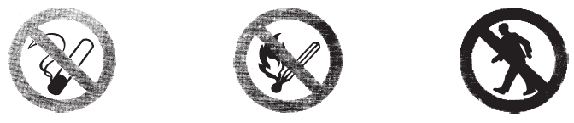
Курити заборонено | Відкритий вогонь  і куріння заборонено | Входити пішки заборонено
Гасіння водою заборонено | Вода не придатна для пиття | Стороннім вхід заборонено
В’їзд виробничого транспорту заборонено | Торкатися заборонено

  - Попереджувальні знаки
Зовнішні характеристики:
— трикутна форма
— чорна піктограма на жовтому фоні з чорним обрамленням (жовтий колір повинен займати не менше 50 % поверхні знака).
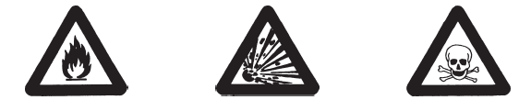
Вогненебезпечні матеріали або висока температура (¹) | Вибухонебезпечні речовини | Отруйні речовини
_______________
(¹) У разі відсутності окремого знака на позначення високої температури

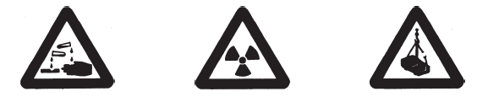
Їдкі речовини | Радіоактивні речовини | Підвішений вантаж
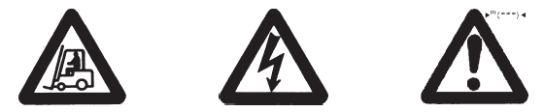
Виробничий транспорт | Небезпечна електрична напруга | Загальна небезпека (^{*1})
(^{*1}) Цей попереджувальний знак не використовують для попередження про небезпечні хімічні речовини або суміші, окрім випадків, коли попереджувальний знак використовують відповідно до другого параграфа секції 5 додатка III для позначення місць зберігання небезпечних хімічних речовин або сумішей.
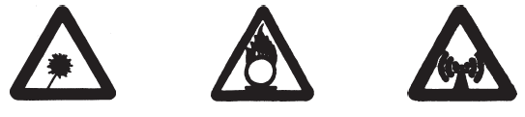
Лазерне випромінювання | Пожежонебезпечні речовини. Окиснювачі | Неіонізуюче випромінювання

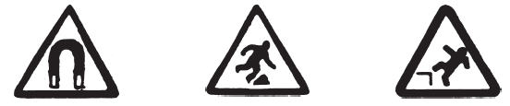
Сильне магнітне поле | Небезпека спіткнутися | Небезпека падіння
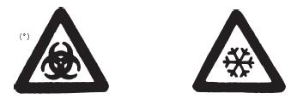
Біологічна небезпека (^{*2}) | Низька температура
(^{*2}) Піктограма, встановлена в Директиві Ради 90/679/ЄЕС від 26 листопада 1990 року про захист працівників від ризиків, пов’язаних із контактом з біологічними агентами на роботі (Сьома окрема директива в розумінні статті 16(1) Директиви 89/391/ ЄЕС / ОВ № L 374, 31.12.1990, с. 1.
  - Зобов’язувальні знаки
Зовнішні характеристики:
— кругла форма
— біла піктограма на синьому фоні (синій колір повинен займати не менше 50 % поверхні знака).
Необхідно носити захисні окуляри | Необхідно носити захисний шолом | Необхідно носити засоби для захисту органів слуху
Необхідно користуватися засобами для захисту органів дихання | Необхідно носити захисне взуття | Необхідно носити захисні рукавиці

Необхідно носити захисний одяг | Необхідно носити щиток для захисту обличчя | Необхідно користуватися захисним поясом
Необхідно пересуватися  пішки | Загальна небезпека  (за необхідності з додатковим знаком)
  - Рятувальні знаки
Зовнішні характеристики:
— прямокутна або квадратна форма
— біла піктограма на зеленому фоні (зелений колір повинен займати не менше 50 % поверхні знака).
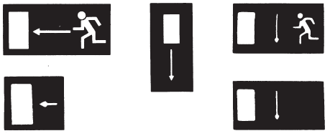
Напрямок руху до безпечного виходу
Напрямок руху (додатковий інформаційний знак)
Пункт надання першої допомоги | Ноші | Аварійний душ | Пристрій для промивання очей
Телефонний апарат для аварійних викликів

  - Знаки пожежної безпеки
Зовнішні характеристики:
— прямокутна або квадратна форма
— біла піктограма на червоному фоні (червоний колір повинен займати не менше 50 % поверхні знака).
Пожежний рукав.  Пожежний кран-комплект | Драбина | Вогнегасник | Телефонний апарат для оповіщення  про пожежу

Напрямок руху (додатковий інформаційний знак)

